ПОРЯДОК ПРИЕМКИ ОБЪЕКТОВ НЕДВИЖИМОСТИ
ЖК «LOTOS CLUB»

Уважаемые клиенты!

Просим Вас ознакомиться с порядком приемки объектов недвижимости.

Важно!
Если с момента заключения вашего договора у Вас поменялись паспорт, адрес регистрации, адрес проживания или контактный телефон, Вам необходимо письменно проинформировать об этом ЗАО «Балтийская жемчужина».
Скан/фото собственноручно подписанного заявления необходимо направить
на адрес электронной почты: info@bpearl.net

Бланки заявлений можно скачать здесь:
https://bpearl.net/upload/iblock/dae/zayavlenie_o_smene_pasporta.pdf
https://bpearl.net/upload/iblock/c05/zayavlenie_ob_izmenenii_dannykh.pdf
https://bpearl.net/upload/iblock/074/zayavlenie_ob_izmenenii_semeynogo_polozheniya_familii_imeni.pdf

В случае, если Вы не можете принять личное участие в приемке объекта недвижимости и за Вас это будет делать ваш представитель по нотариально удостоверенной доверенности, просим Вас заранее (за 2-3 дня до назначенной даты приемки) прислать скан/фото данной доверенности
на адрес электронной почты: info@bpearl.net
с пометкой: «Доверенность для приемки кв.№__ЖК «LOTOS CLUB»

I шаг. Регистрация

В назначенную дату и время Вам необходимо прибыть в диспетчерскую, расположенную в ЖК «LOTOS CLUB» по адресу: Санкт-Петербург, пр. Патриотов, д.35, стр.1, пом. 49-Н (помещение расположено на стилобате (пандусе), вход со двора).
Вас встретит представитель застройщика, с которым Вы будете проводить осмотр объекта недвижимости.
Вам необходимо иметь при себе паспорт, вашим представителям - оригинал нотариально удостоверенной доверенности на представление ваших интересов и свой паспорт.

Схема прохода в диспетчерскую
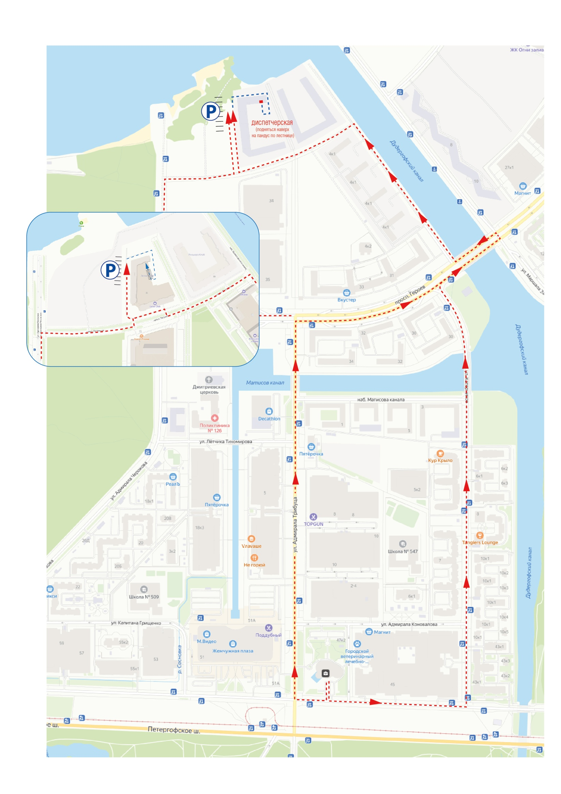

Фото диспетчерской
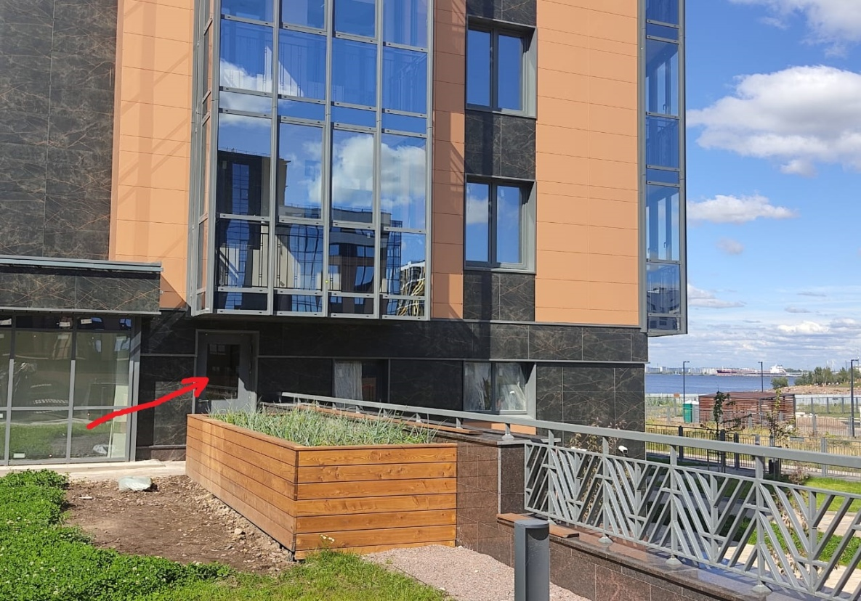
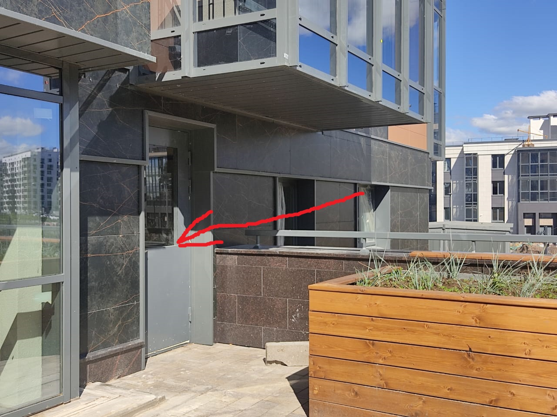
II шаг. Осмотр объекта недвижимости

Осмотр квартир/помещений/машино-мест на объекте проводится покупателем или его представителем по доверенности в назначенную дату и время в сопровождении представителей Застройщика/Генерального подрядчика.
Просим Вас не опаздывать к началу осмотра, в случае если Вы задерживаетесь, позвоните, пожалуйста, по тел. (812) 457-0-555.
В процессе осмотра объекта недвижимости Вы можете задать все интересующие Вас вопросы технического характера представителю Застройщика, который будет Вас сопровождать.
По результатам осмотра квартиры / помещения / машино-места представитель застройщика составляет смотровой лист, который подписывается представителем застройщика, представителем подрядчика и покупателем. Копия смотрового листа с внесенными показаниями приборов учета выдается покупателю.

III шаг. Подписание документов

После осмотра квартиры / помещения / машино-места и подписания смотрового листа Вам необходимо обратиться в офис ЗАО «Балтийская жемчужина» (Санкт-Петербург, Петергофское шоссе, дом 47, литера А, направо от входа, стойка «Отдел продаж»), для подписания акта приема-передачи объекта недвижимости и согласования дальнейших действий.
IV шаг. Знакомство с эксплуатирующей организацией,
заключение договора на управление.

После подписания акта приема-передачи Вам необходимо обратиться в управляющую организацию, осуществляющую обслуживание дома (Санкт-Петербург, Петергофское шоссе, дом 47, литера А, 1 этаж, направо от входа, стойка «Отдел продаж»). Для заключения договора Вам необходимо предъявить акт приема-передачи и паспорт, а вашим представителям - оригинал нотариально удостоверенной доверенности на представление ваших интересов и свой паспорт.
V шаг. Получение ключей

После общения с управляющей организацией Вам необходимо получить ключи и паспорта от установленного оборудования в объекте недвижимости.
Ключи выдаются в диспетчерской по адресу: Санкт-Петербург, пр. Патриотов, д.35, стр.1, пом. 49-Н (там же, где начиналась приемка объекта) при предъявлении подписанного двумя сторонами акта приема-передачи объекта недвижимости.

По любым вопросам, касающимся приемки и подписания актов приема-передачи
объектов недвижимости, вы можете обращаться
в группу сопровождения договоров по тел. (812) 457-0-555 с 9-30 до 17-30

